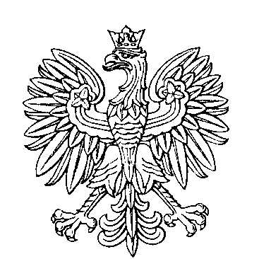

**OBWODOWA KOMISJA WYBORCZA NR 16**

**w mieście Ostróda**

|  |  |  |
| --- | --- | --- |
| **SKŁAD KOMISJI:**  Przewodniczący Magdalena Wojciechowska  Zastępca Przewodniczącego Anna Nowosad  CZŁONKOWIE:   |  |  | | --- | --- | | Małgorzata Elżbieta Węcławska  Wiktoria Gwiazda  Sylwia Wiesztort  Wiktoria Filip | Cezary Wawrzyński  Janusz Marian Dubicki  Paweł Krupiński | |